Hou je huis gezond: kies bewust!
Wist je dat de lucht in je woning meer vervuild kan zijn dan de buitenlucht? Zonder dat je het beseft, vervuil je de lucht binnen door de producten die je gebruikt of nieuwe materialen die je in huis haalt. En dat kan een slechte invloed hebben op je gezondheid. Gelukkig kun je er zelf iets aan doen! Met onze tips ga je aan de slag om bewuster producten te kiezen en gebruiken. Ventileer en verlucht je je woning ook goed? Dan stapelen schadelijke stoffen zich niet op in je huis.
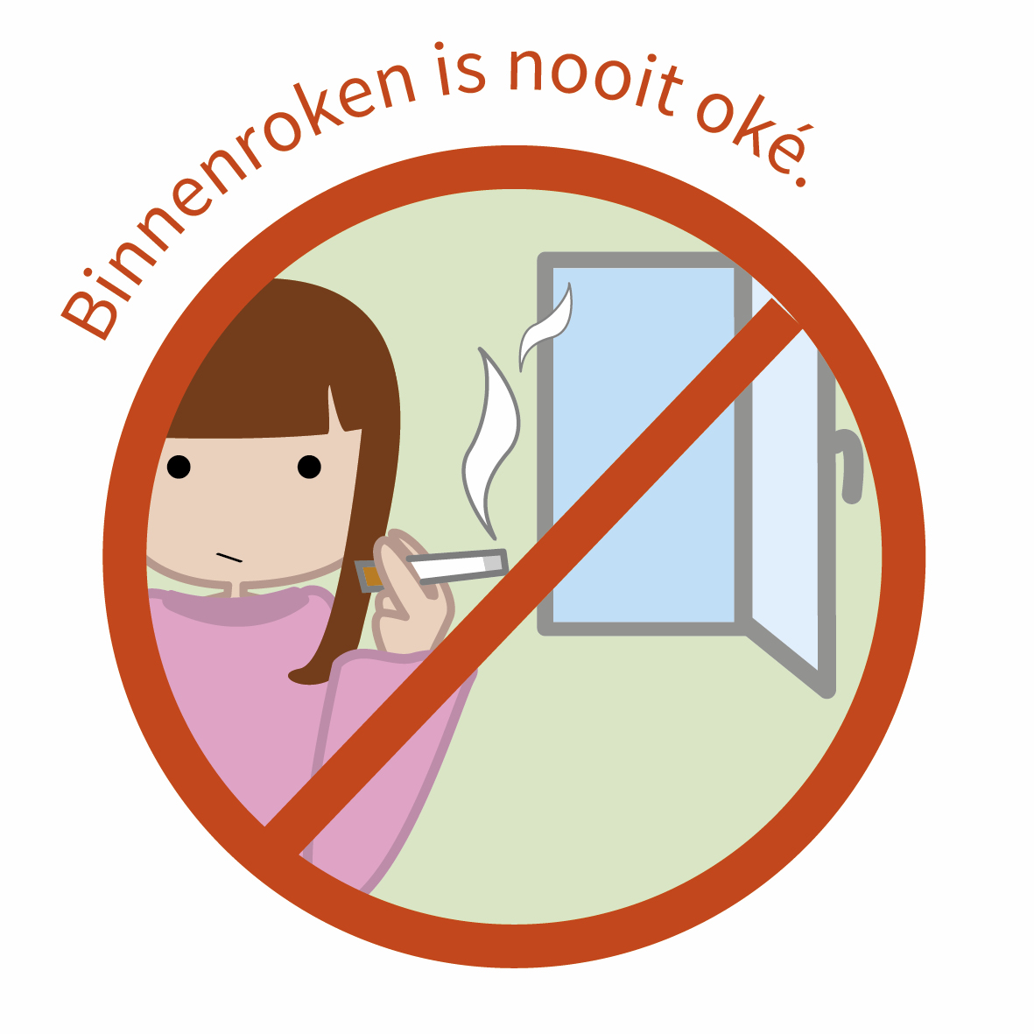
HOU JE HUIS GEZOND

Ga voor een rookvrij huis
De vervuilende stoffen in sigarettenrook verspreiden zich door je hele huis en blijven er lang hangen. Ze zetten zich bovendien vast op meubels, stoffen en speelgoed. Deze schadelijke stoffen vergroten de kans op onder meer astma, middenoorontstekingen en wiegendood.

Stook zo weinig mogelijk
Bij verbranding in je kachel of haard komen allerlei schadelijke stoffen vrij. En die komen niet alleen via je schoorsteen in de buitenlucht terecht, maar vervuilen ook de lucht in je huis. Stook je toch? Gebruik dan onbehandeld hout en zorg voor een voortdurende aanvoer van verse lucht. Surf naar www.stookslim.be voor meer info.
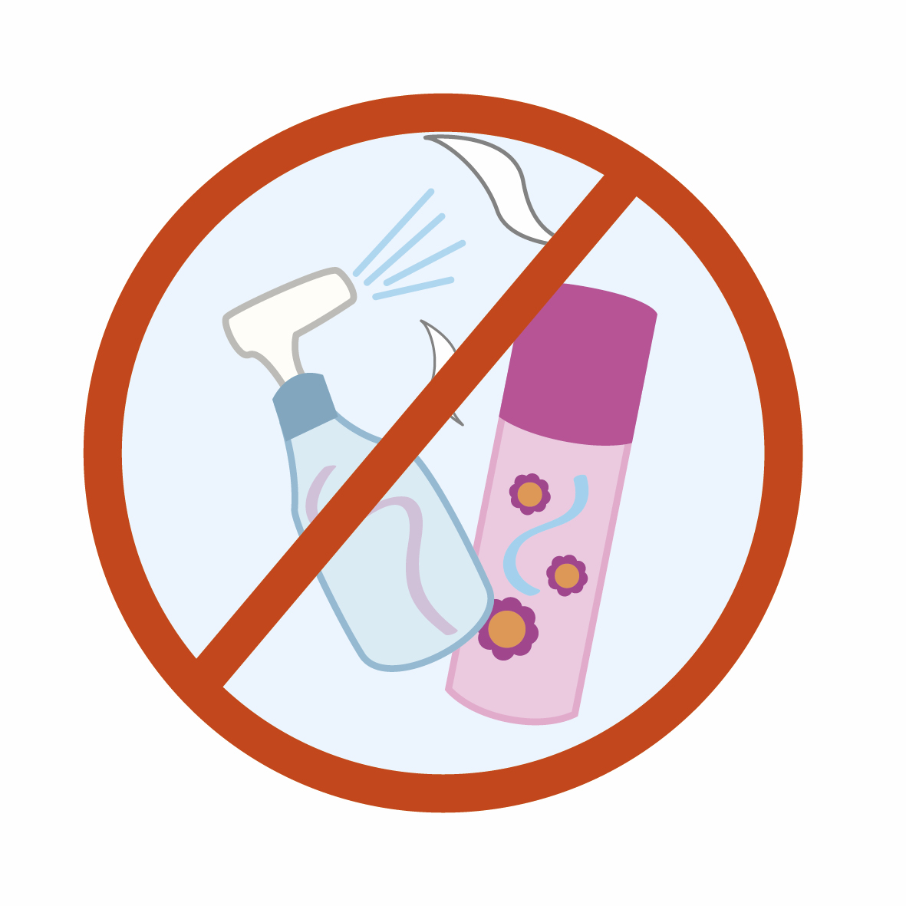
Ook bij het branden van wierookstokjes en geurkaarsen komen trouwens schadelijke stoffen vrij. Streef je naar een gezond huis? Vermijd dan deze extra verbrandingsproducten. Gebruik je ze toch? Beperk de duurtijd en verlucht goed.

Kies voor producten die niet in een spuitbus of sprayfles zitten
Spuitbussen en sprays vernevelen chemische producten in fijne druppeltjes, die je diep inademt. Ze kunnen schadelijk zijn voor jou en je gezin. Toch een spuitbus nodig? Verlucht dan grondig, of gebruik ze indien mogelijk buiten.

Vermijd producten met een gevaarsymbool
Gebruik producten altijd verstandig, en bedenk eerst of je het product wel echt nodig hebt. Soms zijn een vochtige doek, spons of microvezeldoek voldoende om te poetsen. Of probeer eens natuurlijke hulpmiddelen, zoals azijn, citroensap en soda. Wees je ervan bewust dat het lekkere geurtje in een product eigenlijk een chemische stof is die zich verspreidt in de lucht en die je luchtwegen kan irriteren. Kies liever voor frisse buitenlucht: open je raam.
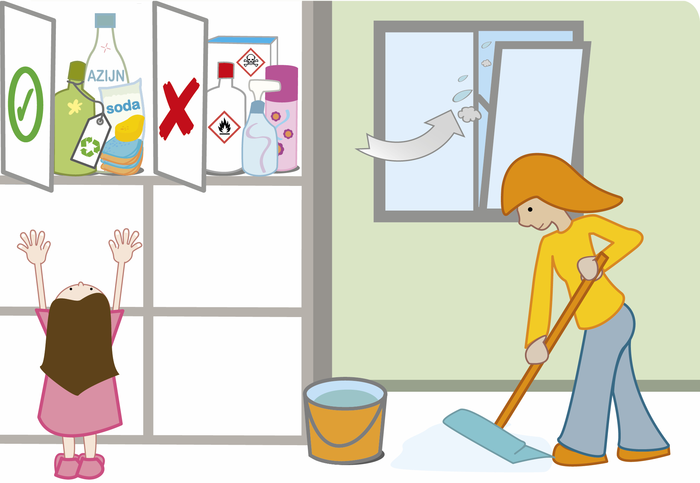
Vermijd pesticiden
Pesticiden kunnen heel wat negatieve gevolgen hebben. Zeker voor het milieu, maar mogelijk ook voor je gezondheid. Producten zoals onkruidverdelgers, vliegensprays en muggenapparaatjes brengen schadelijke stoffen in je huis of tuin. Gelukkig zijn er alternatieven! Denk maar aan een muggengaas of vliegenvanger. En een uurtje onkruid uittrekken in je tuin brengt je gegarandeerd tot rust. Geen verdelger meer nodig!
KLUS EN (VER)BOUW GEZOND

Ga je je huis (her)inrichten?
Of het nu gaat om nieuwe meubels plaatsen, een verfbeurt of een opknapwerkje: sta even stil bij wat je precies in huis haalt. Veel nieuwe materialen geven de eerste maanden vluchtige chemische stoffen af. Voer die af door een zestal maanden extra te ventileren en verluchten.

Ga je grondig renoveren?
Denk dan vooraf goed na over ventilatie en verluchting. Je kunt ramen plaatsen met ventilatieroosters of
kiezen voor een ventilatiesysteem. Verlucht extra lang. Na een grondige renovatie 6 maanden en bij een nieuwbouwwoning 18 maanden. Zo voer je ongezonde stoffen en bouwvocht af.

(Ver)bouw slim
Of je nu (ver)bouwt of renoveert: kies altijd voor materialen met een (eco)label én bescherm jezelf indien nodig met beschermende kledij, een mondmasker of veiligheidsbril. Volg altijd de veiligheidsvoorschriften op de gebruiksaanwijzing.
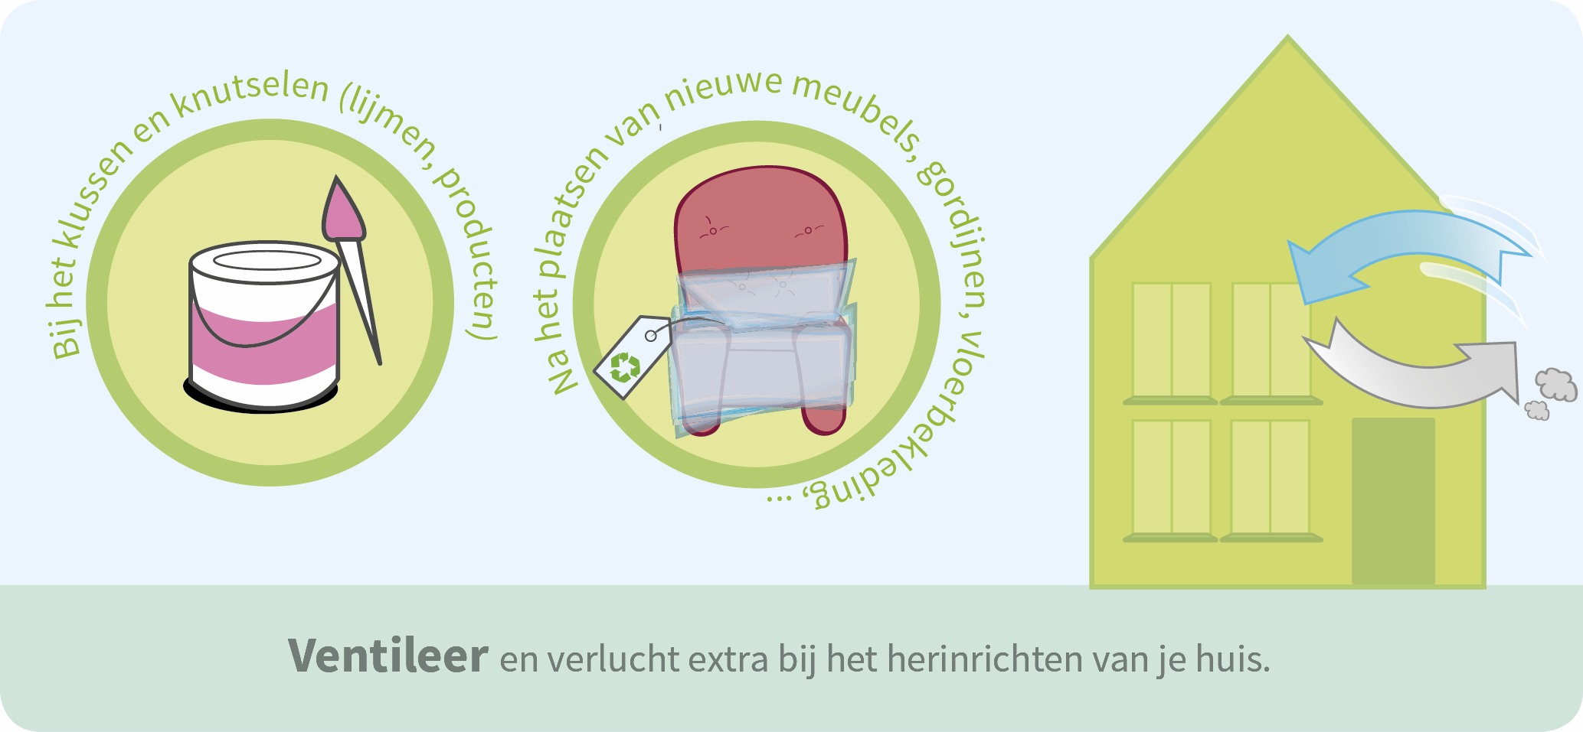
(Ver)bouw klimaatbestendig
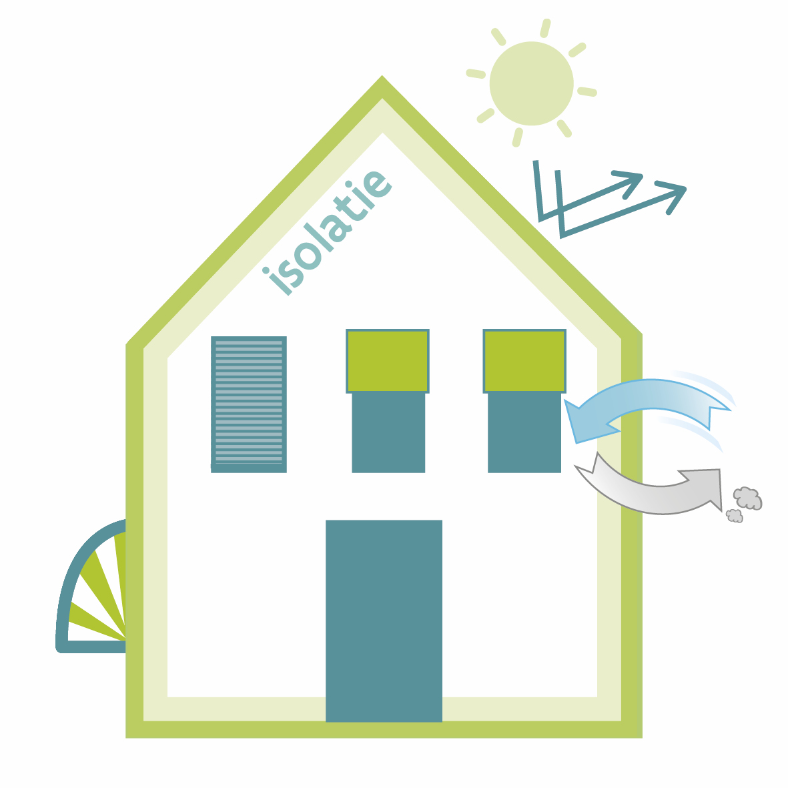
Isoleer je woning goed en overweeg bijvoorbeeld om zonnewering te plaatsen. Je aannemer en/of architect kunnen je helpen met tips over gezond (ver)bouwen. Over gezond (ver)bouwen en de relevante wetgeving lees je meer op www.bouwgezond.be.
ONTDEK AL ONZE INFOFICHES OP www.gezondbinnen.be

